DS final – Infrastructure Azure avec OpenTofu

Contexte et consignes

La société fictive NimbusShop veut héberger son site vitrine sur Azure, de façon hautement disponible et administrable en sécurité.

Travail en binôme, 1h30. Documents autorisés : cours, TP, documentation OpenTofu et Azure, ressources Internet.
Toute l'infrastructure est créée en code OpenTofu : un tofu apply crée tout, un tofu destroy supprime tout, aucun clic dans le portail.
Déploiement sur l'abonnement Azure for Students d'un des deux membres.
Trois niveaux. Quand un niveau fonctionne, appeler l'enseignant : validation à la table (démonstration et une question à chacun). Un niveau n'est validé que si les deux membres savent l'expliquer.
Ce qui est évalué : une infrastructure qui fonctionne réellement, la compréhension de chaque ligne du code (à l'oral, individuellement), la qualité du code et du README.

Architecture cible

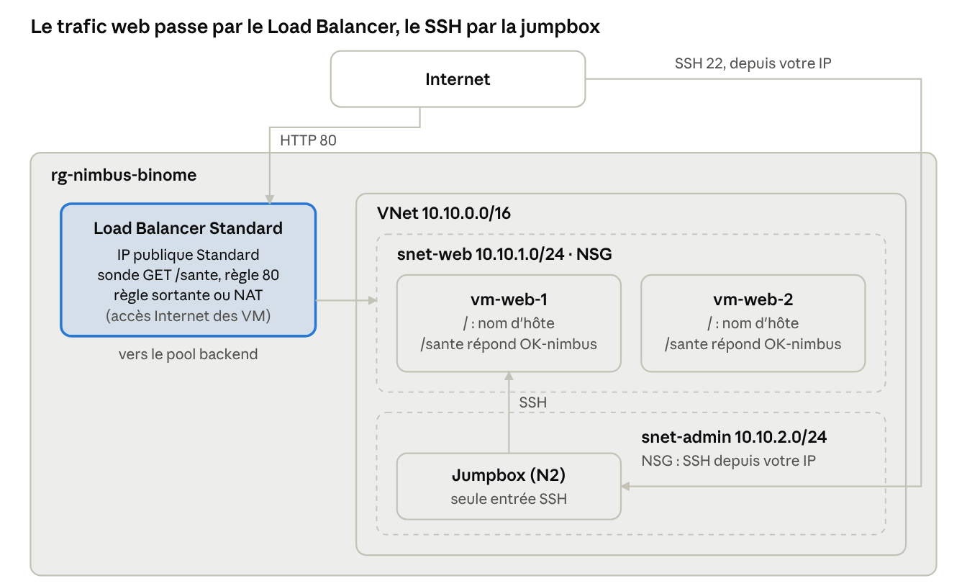
Le schéma fait partie de l'énoncé : toutes les informations qu'il contient sont à respecter.

Partie 3 — Niveau 1 : site hautement disponible (12 pts, 1 h)
- Un Resource Group rg-nimbus-<binome> ; toutes les ressources nommées <type>-nimbus-<binome> et taguées projet, owner, env.
- Les VNET ne sont pas en 10.10.0.0 comme sur le schema. Ils doivent respecter :
10.numgroupe.0.0/16 avec deux subnets : snet-web (10. numgroupe..1.0/24) et snet-admin (10. numgroupe..2.0/24).
- Un NSG par subnet, associé au subnet. snet-web autorise le port 80 depuis Internet et la sonde du Load Balancer, rien d'autre en entrée.
- Deux VM web identiques créées avec count ou for_each, sans IP publique, authentification par clé SSH uniquement.
- Un fichier cloud-init qui installe nginx, affiche une page « NimbusShop » avec le nom d'hôte de la VM, et crée la page de santé décrite dans le schéma.
- Un Load Balancer Standard : IP publique, backend pool contenant les deux VM, sonde de santé HTTP sur la page de santé du schéma, règle sur le port 80.
- Un accès sortant explicite pour les VM web (règle sortante du Load Balancer ou NAT Gateway).
- Un output avec l'URL du site.
- Démonstration : le nom d'hôte alterne entre les deux VM ; si l'enseignant arrête une VM dans le portail, le site reste disponible.

Niveau 2 : administration (2 pts, 10 min)

Jumpbox : une VM dans snet-admin, seule machine joignable en SSH depuis Internet, uniquement depuis votre IP publique (variable). Les VM web n'acceptent SSH que depuis snet-admin. Démonstration avec ssh -J.

Niveau 3 (4 pts, 20 min)

Supervision : alerte Azure Monitor quand le CPU d'une VM web dépasse 80 % pendant 5 min, avec envoi d'un mail par un groupe d'actions.
Secrets : mot de passe généré par random_password et stocké dans un Key Vault créé par le code, absent du code et des outputs.

Gestions ( 3 pts, 30 min)
- Positionnez votre code dans un depot.
- Aucun secret dans le dépôt : ni terraform.tfstate, ni terraform.tfvars, ni mot de passe. Authentification par az login.
- Aucune valeur personnelle en dur : ID d'abonnement, région, IP autorisée en SSH et chemin de la clé SSH sont des variables, avec type et description.
- tofu fmt et tofu validate passent sans erreur.
- Région et taille de VM : celles retenues ensemble lors du TP Azure dans le portail.

tofu destroy obligatoire une fois le dernier niveau validé.

